МУНИЦИПАЛЬНОЕ БЮДЖЕТНОЕ ДОШКОЛЬНОЕ ОБРАЗОВАТЕЛЬНОЕ
УЧРЕЖДЕНИЕ «ДЕТСКИЙ САД №23 ст. АРХОНСКАЯ»
МО – ПРИГОРОДНЫЙ РАЙОН РСО – АЛАНИЯ
363120, ст. Архонская, ул. Ворошилова, 44 т.8 (867-39) 3-12-79 e-mail:tchernitzkaja.ds23@yandex.ru

Утверждаю
Заведующий МБДОУ
«Детский сад №23 ст. Архонская»
_________Л.В.Черницкая

«Праздник Пасхи».
В младшей группе

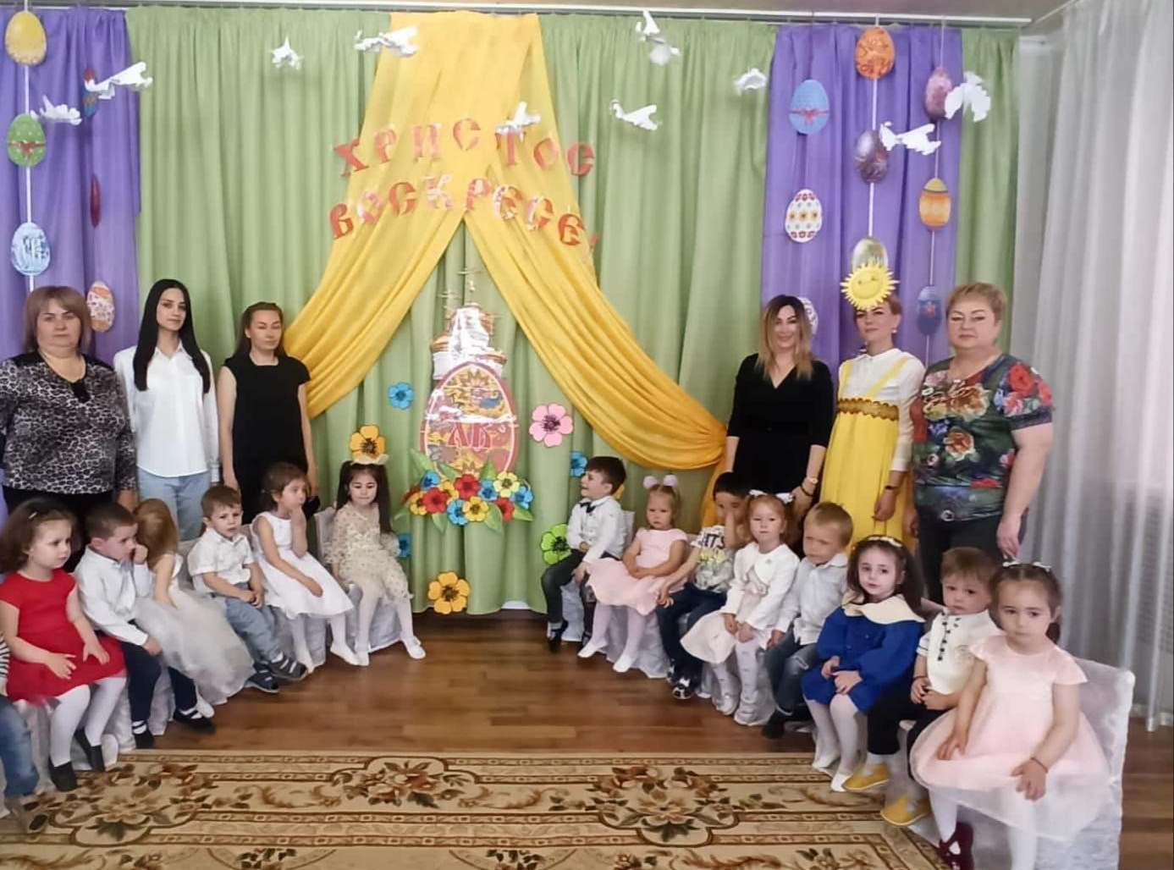

Подготовила воспитатель: Суджаева С.А.
Гвинадзе Н.Н.
Муз.руководитель: Плиева М.Ф.

Звучат колокола. Дети входят в зал
Ведущая: Динь-дон! Динь-дон! Раздаётся звон, звон!
Идите, спешите, радость всем несите,
На пасху собирайтесь, чуду удивляйтесь!

Звучит колокольный звон
Пасха – это святой церковный праздник, и празднуется он всегда в воскресенье. Люди начинают готовиться к нему заранее: наводят порядок в своих домах, пекут куличи, сдобу, красят яйца (показ картинок). Ребята как вы думаете, а почему в Пасху мы красим яйца? (ответы детей)
- Яйцо – это маленькое чудо, это символ новой жизни. Снесёт курочка яичко, а в нём зарождается новая жизнь. Живой цыплёнок, который вылупится из яйца. На Пасху принято дарить крашеные яйца и произносить слова Христос Воскрес, Воистину Воскрес! Раньше считалось красное яйцо – символ солнца, новой жизни. Яйца красят в разные цвета, ходят в гости друг к другу поздравлять с праздником.
Как замечательно, что праздник Пасхи бывает весной. Зеленеют поля и деревья, появляются первые цветы и звучит колокольный звон, от которого радостно на душе каждого человека и всем хочется танцевать!
Дети, давайте и мы сейчас с вами спляшем танец с колокольчиками, весело позвоним ими.
Танец с колокольчиками
(дети садятся на стульчики)
Ведущая: Пришла весна, весна - красна,
И всех гулять зовет она!
Солнце ясное встает,
Всех на улицу зовет!
Веселится народ – Праздник Пасхи у ворот!

В этот день в церквях торжественно и празднично звонят колокола. Этот звон называется Пасхальный блАговест.
Хорошо, когда на Пасху хорошая погода. В этом нам поможет Солнышко, давайте позовем его на наш праздник

Пальчиковая игра «Солнышко»

Солнышко, солнышко, выйди из-за речки, (раскрыть ладони)
Солнышко, солнышко, сядем на крылечке, (сложить руки «полочкой»)
Посчитаем лучики: раз, два, три… (разгибают пальцы)
Не закроют тучи яркие лучи (скрестить руки перед собой)
Солнышко, солнышко, выйди из-за речки, (раскрыть ладони)
Солнышко, солнышко, сядем на крылечке, (сложить руки «полочкой»)
Мы давно тебя все ждём, посвети своим лучом! (хлопки в ладоши)
Солнышко, вставай, лучики бросай (постепенно поднять и опустить руки вниз)
Выходит Солнышко
Ведущая: Здравствуй, Солнышко – колоколнышко!
Расскажи, где ты побывало?
Расскажи, что ты повидало?
Солнышко: Я по ёлочкам скакало,
Долго по небу гуляло.
Освещало лес и луг,
Согревало всё вокруг.
С высоты небес скатилось,
К вам на Пасху прикатилось.
Ваши песни я люблю,
Спойте песенку мою.
Дети исполняют песню «Солнышко»

Ведущая: В праздник Пасхи принято водить хороводы, петь веселые песни, играть в различные игры. Давайте и мы с вами «Песенку споём, хоровод заведем!»

Хоровод

Ведущая: На Пасху все игры были связаны с символом праздника -яйцом. Вот и мы сейчас сыграем в игру которая называется «Попади яйцом в гнездо»
Игра «Попади яйцом в гнездо»

Ведущая: Молодцы ребята! Вот и закончился наш праздник. Еще раз поздравляем всех с праздником Пасхи. Счастья вам, здоровья, добра, милосердия.

